<https://www.proginn.com/outsource/item/45401>

**因卓科技教育平台阶段二_UI设计（一）**

**注：**

>表示页面的层级

截图表示进入当前页面的入口

## 首页（新）

1. 模块主页
2. 我的班级（七年级·1班）

有两个入口

一个是在模块主页：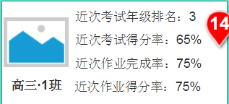

一个是在（我的班级（七年级·1班）**>** 教师）页面

1. 我的班级（七年级·1班）**>** 教师



1. 我的班级（七年级·1班）**>** 学生



## 学情（新）

#### 快速查看（新）

1. 模块主页
2. 我的班级（高三·1班）

有两个入口

一个是模块主页：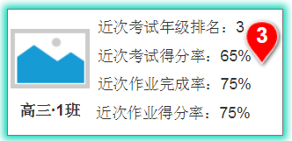

一个是在（我的班级（高三·1班）**>** 教师）页面

**注意：**这个页面里面近期考试和近期作业是可以切换的

1. 我的班级（高三·1班）**>** 教师

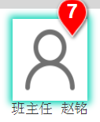

1. 我的班级（高三·1班）**>** 学生

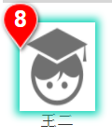

**注意：**这个页面里近期考试和近期作业是可以切换的

1. 快速查看 **>** 班级考试/作业学情

有两个入口

一个是在（1. 模块主页）

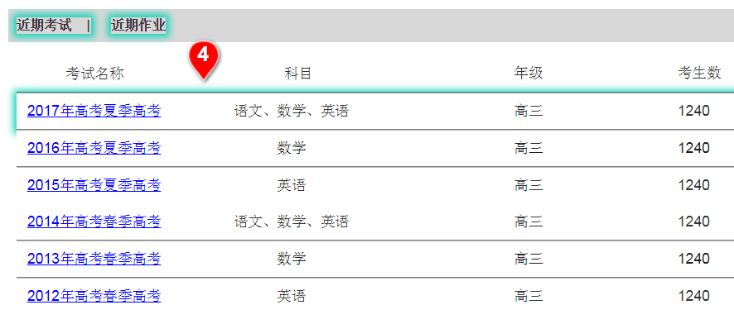

一个是在（2. 我的班级（高三·1班））

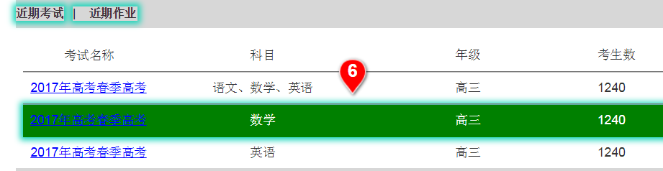

**注意：**

* 通过考试和作业进去的有一些区别
* 本页面的学情分析分为四类：多班多科（全部班级+综合统计）、多班单科（全部班级+单个科目）、单班多科（单个班级+综合统计）、单班单科（单个班级+单个科目）

1. 快速查看 **>** 单个学生考试/作业学情

入口在（4. 我的班级（高三·1班）**>** 学生）页面

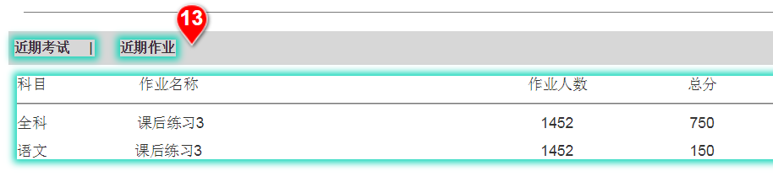

**注意：**

* 通过考试和作业进去的有一些区别
* 本页面，综合统计和单科的界面有区别

#### 趋势分析（新）

1. 模块主页
2. 查看往届

**注意：**和（1. 模块主页）类似

1. 查看班级趋势分析

有两个入口

第一个入口是（1. 模块主页）上我的班级里面的查看班级。

第一个入口是（2. 查看往届）上往届班级里面的查看班级

**注意：**

* 平均得分率、优秀率、良好率、合格率、一本率、二本率、三本率、一本贡献度、二本贡献度、三本贡献度、排名、偏科率都是单独的一个折线图，不同颜色代表不同的班级
* 知识点、章节点、题型，在折线图的右侧包含选择
* 知识点强弱、章节点强弱、题型强弱，原型上是在一起的，这个需要分开，右侧的那个是知识点强弱。

1. 查看个人趋势分析（班级内学生列表）
2. 查看个人趋势分析（班级内学生列表）**>** 查看个人趋势分析

**注意：**

* 得分率、偏科率是单独的一个折线图
* 知识点、章节点、题型的右侧包含选择，原型中漏掉了，和（3. 查看班级趋势分析）一样的
* 知识点强弱、章节点强弱、题型强弱，原型上是在一起的，这个需要分开，右侧的那个是知识点强弱。

## 阅卷（新）

1. 模块主页
2. 精确查询
3. 阅卷设置

**注意：**这里是一个弹框，该页面内包含

* 评卷员的设置，点击编辑弹出小的窗口。



* 设置评分模式

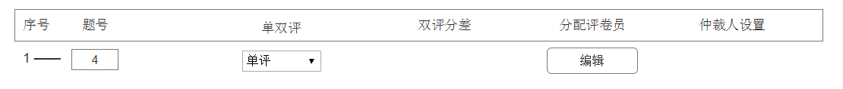

点击题号，弹出小的窗口设置题号范围

点击分配评卷员，弹出窗口设置评卷员

1. 开始扫描

**注意：**这里是一个弹框

1. 开始扫描 **>** 开始扫描
2. 开始扫描 **>** 开始扫描 **>** 校对数据

点击（5. 开始扫描 **>** 开始扫描）页面里面的处理异常/查看结果也是切换到这个页面

**注意：**

左侧的准考证异常、准考证重复、答题卡图像不合格、缺考答题卡，对应的右侧页面是一样的。

点击左侧底部的查询，弹出窗口查询学生信息。

1. 开始扫描 **>** 开始扫描 **>** 扫描纪录
2. 开始批改

## 其他管理

1. 个人信息
2. 修改密码
3. 更换手机号
4. 更换邮箱
5. 登录页
6. 注册页面
7. 绑定学校页面
8. 忘记密码页面
9. 学校认证页面（在学校管理里面已经有了）